PROGETTO: **Fumetteria Pighin **

Data Creazione: 01/05/2015

Data ultima modifica: 25/08/2015

**Metriche**

**Versione 1.1**

**Antolli Elisa**

**Culaon Alice**

**Pillon Diego**

INDICE

1. MODELLO TABELLA DELLE REVISIONI 3

2. SCOPO DEL DOCUMENTO 3

3. Autori del documento 3

4. GLOSSARIO 3

5. IL MODELLO GOAL QUESTION METRIC 3

6. OBIETTIVI 4

7. GOAL, QUESTION, METRIC STABILITE PER LA VALUTAZINE 5

1. MODELLO TABELLA DELLE REVISIONI

|  |  |  |  |
| --- | --- | --- | --- |
| **Rev./Ver.** | **Data** | **Descrizione** | **Autore** |
| 1/1.0 | 01-05-2015 | Creazione del documento | Alice Culaon  Diego Pillon |
| 2/1.1 | 21-08-2015 | Correzzione delle metriche | Diego Pillon |
|  |  |  |  |
| **Tot. Rev. 2** |  | **Versione corrente 1.1** |  |

1. SCOPO DEL DOCUMENTO

In questo documento definiamo le metriche utilizzate per la valutazione del sistema software.

La metrica di rifermento persa in considerazione è la “Goal Question Metric”: in questo modello vengono definiti gli attributi che sono oggetto di valutazione e le entità di ogni attributo che sono considerati per la misurazione.

1. Autori del documento
2. Antolli Elisa;
3. Culaon Alice;
4. Pillon Diego;
5. GLOSSARIO

|  |  |  |  |  |  |
| --- | --- | --- | --- | --- | --- |
| **Termine** | | **Descrizione** | | **Paragrafo** | |
| LOC | | Line Of Code | | 3, 5, 6 | |
| SLOC | | Source Line Of Code | | 3, 5, 6 | |
| FP | | Function Points | | 3, 5 | |
| CLOC | | Counting Line Of Code | | 3, 5 | |
| DB | | Data Base | | 3, 5 | |
|  |  | |  | |  |
| **Totali e/o dati riassuntivi: 5** | | | | | |

1. IL MODELLO GOAL QUESTION METRIC

In questo paragrafo vengono descritte le caratteristiche del modello “GQM”, inoltre definiamo gli obbiettivi che sono oggetto di misura e le relative domande che guideranno la misurazione

Il GQM definisce un modello di misura su tre livelli:

* 1. Livello concettuale (goal):   
     l'obiettivo prefissato.
  2. Livello operativo (question):   
     viene utilizzato un insieme di domande per definire i modelli dell'oggetto di studio e ciò su cui esso si deve focalizzare per raggiungere un obiettivo specifico.
  3. Livello quantitativo (metric):   
     una serie di metriche, basate sui modelli, viene associata a ogni domanda con l'intento di rispondere in modo misurato.

Di solito il modello GQM viene descritto come un processo a sei fasi dove le prime tre riguardano quali obiettivi fissare per identificare le giuste metriche, mentre le altre tre fasi riguardano i dati ottenuti e il rendere effettivi i risultati delle misure per prendere decisioni  
  
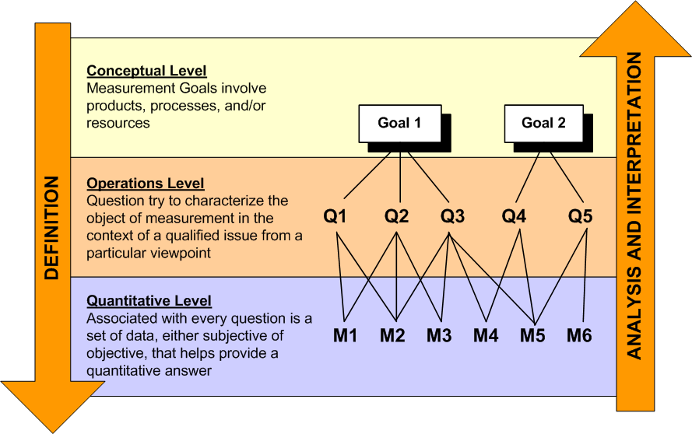Figura 1: IL GOAL QUESTION METRIC (GQM)

1. OBIETTIVI
   1. Gli obiettivi che si vogliono misurare sono:

1. Dimensione e complessità del sistema

2. Qualità del sistema;

3. Usabilità del sistema;

4. Affidabilità del sistema;

5. Produttività del gruppo di lavoro;

6. Manutenibilità del sistema software

In relazione agli obiettivi soprastanti, gli attributi delle entità che vogliamo misurare sono:

1. Attributi interni
2. dimensione del sistema;
3. complessità del sistema;
4. materiale prodotto dai membri del gruppo;
5. Attributi esterni
6. qualità del sistema;
7. usabilità del sistema;
8. affidabilità del sistema;
9. soddisfazione committente;
10. GOAL, QUESTION, METRIC STABILITE PER LA VALUTAZINE
    1. GOAL 1: Dimensione e complessità del sistema

**QUESTION 1.1: Qual’è la lunghezza del codice?**

METRIC 1.1.1: Numero di Function Points (FP)

METRIC 1.1.2: Numero di LOC

**QUESTION 1.2: Qual’è la sua complessità?**

METRIC 1.2.1: Numero delle tecnologie utilizzate

METRIC 1.2.2: Numero di risorse di cui ha bisogno

METRIC 1.2.3: Dimensione DB

**QUESTION 1.3: Quanto tempo è stato necessario per realizzarlo?**

METRIC 1.3.1: Numero di ore per l’analisi

METRIC 1.3.2: Numero di ore per la pianificazione

METRIC 1.3.3: Numeri di ore per l’implementazione

METRIC 1.3.4: Numero di ore per la stesura dei documenti

METRIC 1.3.5: Numero di ore di testing e controllo qualità

METRIC 1.3.6: Numero di ore totali

* 1. GOAL 2: Qualità del sistema

**QUESTION 2.1: Il sistema rispetta le sue specifiche?**

METRIC 2.1.1: Differenza tra requisiti rispettati e requisiti totali

METRIC 2.1.2: Differenza tra requisiti violati e requisiti totali

**QUESTION 2.2: Il codice è leggibile?**

METRIC 2.2.1: Rapporto CLOC / SLOC.

**QUESTION 2.3: Qual’è la densità degli errori riscontrati?**

METRIC 2.3.1: n. di difetti riscontrati/dimensione totale del sistema

**QUESTION 2.4: Com’è stata eseguita la fase di testing?**

METRIC 2.4.1: Numero di test eseguiti

METRIC 2.4.2: Linee di codice in cui è stato eseguito il test/linee di codice in cui non è stato eseguito il test

METRIC 2.4.3: Numero di malfunzionamenti riscontrati

* 1. GOAL 3: Usabilità del sistema

**QUESTION 3.1: Il sistema contiene messaggi di errore?**

METRIC 3.1.1: Numero di messaggi di errore/errori totali

**QUESTION 3.2: Il manuale aiuta l’utente ad apprendere l’uso del sistema?**

METRIC 3.2.1: Argomenti trattati/argomenti totali

METRIC 3.2.2: pagine di documentazione/SLOC

**QUESTION 3.3: Il sistema è intuitivo e facile da apprendere?**

METRIC 3.3.1: Numero di errori riscontrati su test di usabilità con utenti

METRIC 3.3.2: Numero di utenti che affermano che il sistema rispecchia la loro mappa mentale/numero utenti testati

METRIC 3.3.3: numero di help function

* 1. GOAL 4: Affidabilità del sistema

**QUESTION 4.1: Il sistema è tollerante ai guasti?**

METRIC 4.1.1: Danni importanti/numero di guasti totale

**QUESTION 4.2: Qual’è la frequenza dei difetti rilevati nella fase di testing?**

METRIC 4.2.1: Numero dei difetti rilevati

METRIC 4.2.2: Tempo di osservazione (durata del testing)

METRIC 4.2.3: Tempo medio tra i difetti rilevati (tempo osservazione/numero difetti rilevati)

* 1. GOAL 5: Produttività del gruppo di lavoro

**QUESTION 5.1: Qual’è il tasso di produttività del team?**

METRIC 5.1.1: LOC/persone al mese

* 1. GOAL 6: Manutenibilità del sistema

**QUESTION 6.1: Qual’è il tempo medio di riparazione?**

METRIC 6.1.1: Tempo totale in cui il sistema è guasto/numero di guasti

**QUESTION 6.2: Qual’è il tempo di implementazione dei cambiamenti?**

METRIC 6.2.1: Tempo di implementazione dei cambiamenti totale/numero di cambiamenti

* 1. TOTALE:

**QUESTION 6.3: Qual’è il tempo medio speso per i problemi irrisolti?**

METRIC 6.3.1: Tempo speso per i problemi irrisolti/problemi irrisolti